Wystawa historyczna KPP w Bochni - zobacz (18.09.2014)
Wystawa historyczna o Policji w Niepołomicach - zobacz (30.09.2014)

Historia małopolskiej Policji w 20 odsłonach – prezentacje historyczne komend powiatowych i miejskich Policji
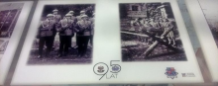
http://malopolska.policja.gov.pl/pl/aktualnosci/historia-malopolskiej-policji-w-20-odslonach-prezentacje-historyczne-komend-powiatowych
Dla upamiętnienia 95-lecia Policji Państwowej w Komendzie Wojewódzkiej Policji w Krakowie zaprezentowany zostanie cykl wystaw historycznych obrazujących fakty związane ze służbą małopolskich funkcjonariuszy różnych jednostek
Z inicjatywą wystąpił Małopolski Komendant Wojewódzki Policji nadinspektor Mariusz Dąbek, który zaprosił do udziału w przedsięwzięciu Komendantów Powiatowych i Miejskich Policji małopolskiego garnizonu
Cykl składał się będzie z prezentacji poszczególnych jednostek Policji, każda z nich przygotuje wystawę na kolejną, comiesięczną, naradę z udziałem Kadry Kierowniczej
Jako pierwsza prezentowała się Komenda Powiatowa Policji w Bochni – wystawa zdjęć i dokumentów przedstawiających funkcjonariuszy bocheńskiej Policji Państwowej, ich służbę i życie na przełomie ostatnich 95 lat została odsłonięta podczas wrześniowej narady
Prace nad zebraniem materiałów na wystawę, jeszcze w 2013 roku zainicjował Komendant Powiatowy Policji w Bochni, podinsp. Mariusz Dymura. We współpracy m.in. z Archiwum Instytutu Pamięci Narodowej, Archiwum Narodowym w Krakowie oraz dzięki życzliwości osób prywatnych, udało się zebrać wiele fotografii i dokumentów uwieczniających pracę i życie funkcjonariuszy bocheńskiej Policji.
Prezentowana wystawa stała się również znakomitą okazją do promocji całego powiatu bocheńskiego, znajdujących się na jego terenie, wielu wspaniałych miejsc i zabytków. Dlatego też, oprócz prezentowanych na wystawie materiałów archiwalnych dotyczących Policji można również zobaczyć eksponaty związane z ziemią bocheńską.
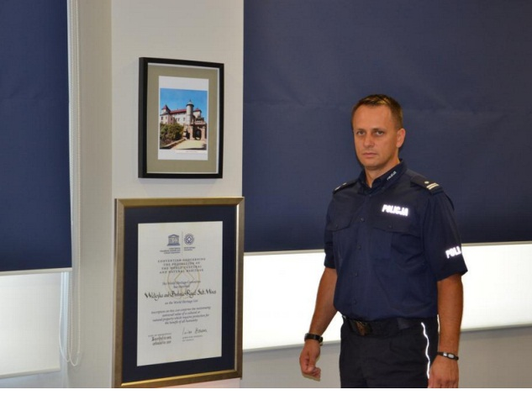
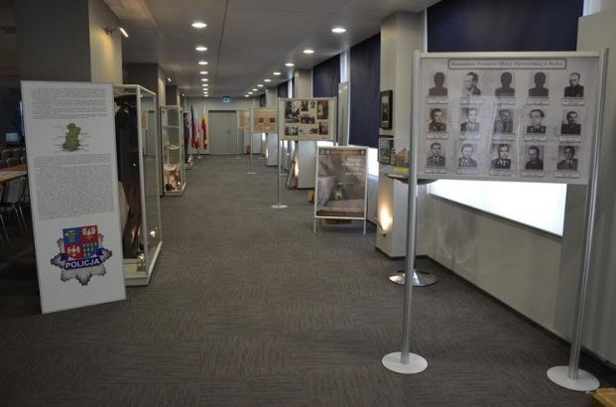
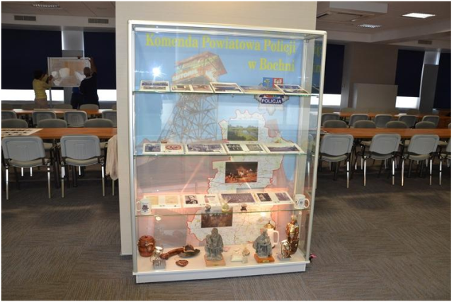
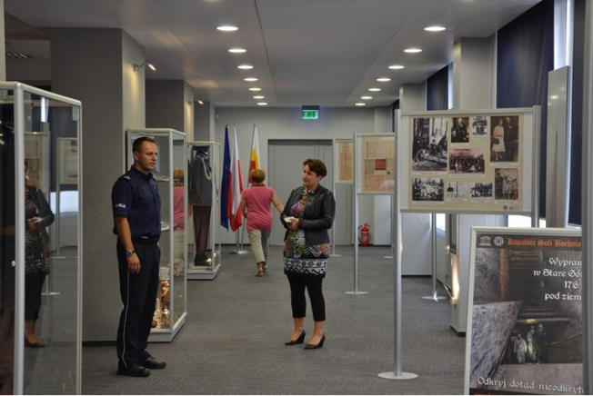

Historia w policyjnym mundurze – wystawa na Zamku Królewskim w Niepołomicach
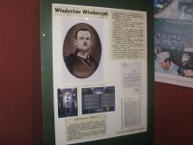
http://malopolska.policja.gov.pl/pl/aktualnosci/historia-w-policyjnym-mundurze-wystawa-na-zamku-krolewskim-w-niepolomicach
W muzeum Zamku Królewskiego w Niepołomicach otwarta została wystawa historyczna prezentująca polską Policję Państwową z okresu międzywojennego. Wśród eksponatów - wyposażenie, uzbrojenie i umundurowanie oraz zachowane dokumentów z tamtego okresu- również dotyczące Posterunku Policji w Niepołomicach.
Wystawa przedstawia również sylwetki dwóch policjantów związanych z Niepołomicami, tj. ostatniego przedwojennego Komendanta Komisariatu Policji w Niepołomicach przodownika Władysława Włodarczyka i posterunkowego Franciszka Niechwieja – więźniów obozu ostaszkowskiego zamordowanych w Twerze w 1940 r.
W otwarciu wystawy wzięło udział kierownictwo Komendy Powiatowej Policji w Wieliczce z Komendantem Powiatowym Policji w Wieliczce mł.insp. Krzysztofem Kühlem, Kierownictwo Komisariatu Policji w Niepołomicach, Burmistrz Miasta i Gminy Niepołomice Roman Ptak, nadleśniczy Nadleśnictwa Niepołomice Michał Goś, byli Komendanci Komisariatu Policji w Niepołomicach z lat 1990-2010, a także m.in. rodzina Władysława Włodarczyka, przedstawiciele muzeum niepołomickiego oraz mieszkańcy Niepołomic.
Wystawę można obejrzeć do końca października br. w godz. 10:00 – 18:00.
